Broccolistamppot met ham en cashewnoten
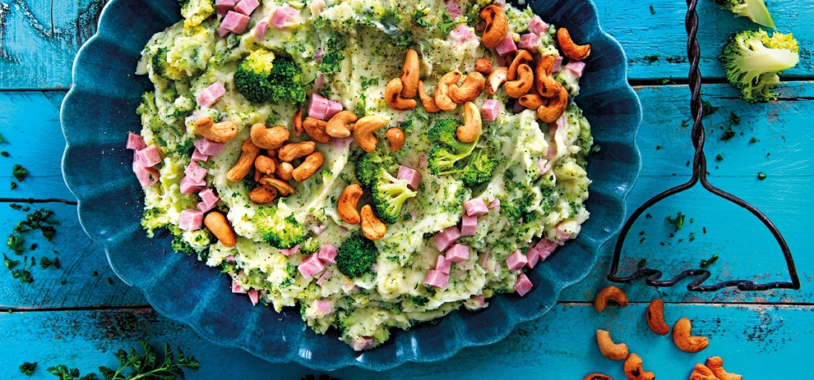
Wat heb ik nodig: 4 personen
1 verpakking Aviko Aardappelpuree Naturel (750 g)
700 g broccoli
75 g ongezouten cashewnoten
2 takjes peterselie
125 g crème fraîche
250 g ham blokjes

Bereiding:
Snijd de broccoli in roosjes. Schil de steel en snijd in plakjes van 2 cm. Kook de broccoli in 10 minuten gaar. Verwarm intussen de puree volgens de aanwijzingen op de verpakking. Rooster in een droge koekenpan de cashewnoten lichtbruin en schud ze op een bord. Hak de peterselie fijn.
Roer de crème fraîche door de puree. Giet de broccoli af en voeg toe aan de puree. Stamp tot een romige stamppot. Schep de ham blokjes door de stamppot en breng op smaak met peper en zout.
Schep de stamppot op een schaal of op 4 borden. Bestrooi met de geroosterde cashewnoten en de peterselie.

